隶书一号字,居中,单倍行距,段前0.3行,段后0.3行;
“□”根据学生类别不同分四个类别分别为:博士、全日制硕士、全日制硕士专业、在职人员攻读硕士

注：非全日制工程硕士、同等学力申请硕士、高校教师在职攻读硕士统一填写：在职人员攻读硕士
书脊，宋体，字体大小根据论文厚度适当调节器，书脊分三部分：论文题目，作者姓名，河南理工大学；
论文题目首字距页面上边距3.5cm；“河南理工学”的“学”字下边缘距页面下边距3.5cm.
附件一：学位论文撰写格式模版——封面

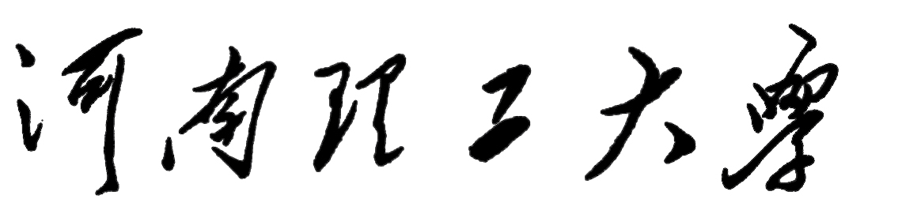

□学位论文
宋体,小2号,加粗居中
论文中文题目

论文英文题目

Times New Roman,小2号,加粗居中

申请人姓名：
指导教师：
学位类别：
博士填写：工学博士；
全日制硕士填写：工学硕士、理学硕士、管理学硕士……；
全日制专业学位填写：工程硕士、工商管理硕士……；
在职人员攻读硕士根据情况按如下填写：
非全日制工程硕士填写：工程硕士；
高校教师在职攻读硕士人员填写：工学硕士（高校教师）、管理学硕士（高校教师）……；
同等学力申请硕士人员填写：工学硕士（同等学力申请）、管理学硕士（同等学力申请）……；

专业名称：
研究方向：

河南理工大学XXXX学院
申请学位所在学科专业（工程领域）所在的学院，要求写全称。
楷体，4号，加粗,单倍行距
二○一一年XX月
河南理工大学
附件一：学位论文撰写格式模版——封二（原创性声明和使用授权声明）
学位论文原创性声明
本人郑重声明：所呈交的学位论文，是我个人在导师指导下进行的研究工作及取得的研究成果。论文中除了特别加以标注和致谢的地方外，不包含任何其他个人或集体已经公开发表或撰写过的研究成果。其他同志对本研究的启发和所做的贡献均已在论文中作了明确的声明并表示了谢意。
标题：黑体小2加粗居中，单倍行距，段前0.5行，段后0行；
内容：宋体小4号，固定行距29磅，段前0.5行，段后0行。
本人愿意承担因本学位论文引发的一切相关责任。
学位论文作者签名:
年 月 日
此页可下载
签名必需手写
河南理工大学
学位论文使用授权声明
本学位论文作者及导师完全了解河南理工大学有关保留、使用学位论文的规定，即：学校有权保留和向有关部门、机构或单位送交论文的复印件和电子版，允许论文被查阅和借阅，允许将本学位论文的全部或部分内容编入有关数据库进行检索和传播，允许采用任何方式公布论文内容，并可以采用影印、缩印、扫描或其他手段保存、汇编、出版本学位论文。
保密的学位论文在解密后适用本授权。
此页可下载
签名必需手写
学位论文作者签名： 导师签名：

年 月 日 年 月 日
此页可下载
签名必需手写

中图分类号： 密 级：
附件一：学位论文撰写格式模版——题名页
UDC： 单位代码：10460
以上内容为宋体,5号,加黑
中文题目：黑体，二号
英文题目：Times New Roman，二号

论 文 中 文 题 目
论 文 英 文 题 目

博士填写：工学博士；
全日制硕士填写：工学硕士、理学硕士、管理学硕士……；
全日制专业学位填写：工程硕士、工商管理硕士……；
在职人员工程硕士：工程硕士；
高校教师在职攻读硕士人员：工学硕士（高校教师）、管理学硕士（高校教师）……；
同等学力申请硕士人员：工学硕士（同等学力申请）、管理学硕士（同等学力申请）……；

申请人姓名 | 隐去 | 学位类别
专业名称 |  | 研究方向
导师 | 隐去 | 职称
 | 隐去
提交日期 |  | 答辩日期
以上内容为宋体,4号,加黑

河南理工大学
黑体,4号

